高雄市立中正高中114學年度第2學期
國中第1次教學研究會議紀錄—綜合領域
一、時間︰民國 115年 3 月 3 日(星期 二 ) 10:30 ~ 11:30 。
二、地點︰ 輔導室會議室
三、簽到表：如附件
四、主席致詞
五、宣導事項：如議程
六、會議照片
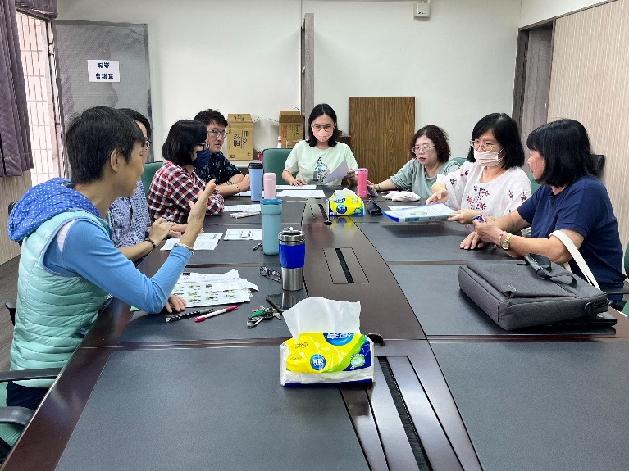 | 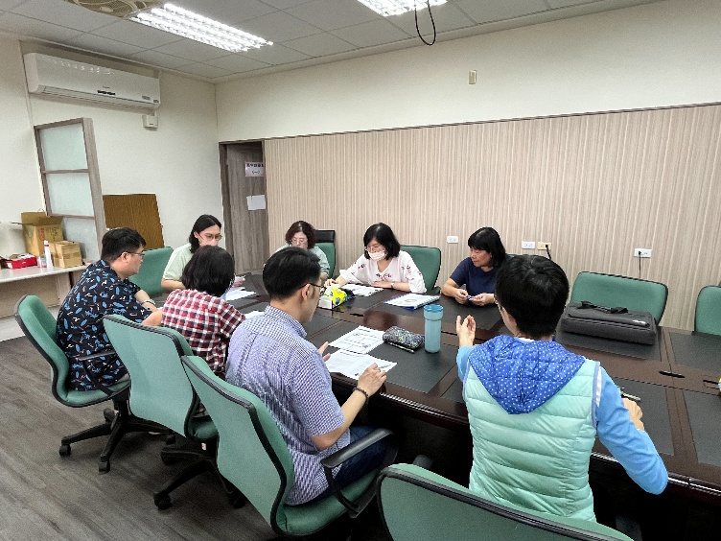
七、討論事項
- 針對(1)設計課堂中學習表現任務以提高學生參與程度、(2)如何在課程執行動態評量，請分享有效之教學策略。
●討論：
①設計符合學生能力且具有挑戰性的學習任務，提升參與動機
在課堂任務設計上，教師可依據學生現有能力設定「能力可及、略具挑戰」的學習任務，使學生在努力之後能完成任務並獲得成就感。教學過程中，教師需隨時觀察學生的學習狀況，當學生遇到困難時適時提供協助或提示，讓學生能逐步完成任務，進而提升其參與度與學習信心。
②透過教學歷程中的動態評量，掌握學生學習理解
動態評量的目的在於蒐集學生在學習過程中的即時資訊，幫助教師了解學生的理解程度與學習需求。例如，若希望了解學生對綜合活動領域議題的理解，可設計討論問題或情境任務，讓學生進行小組討論或分享觀點，教師透過學生的回應與互動，評估其理解與思考能力。
若要評量學生的實作能力，則可安排實際操作或體驗活動，從學生完成任務的過程中觀察其問題解決能力、合作情形及學習策略。
③運用提示與引導，觀察學生學習潛能
在評量學生表現時，教師可以依學生的學習情形適度提供提示，例如說明關鍵步驟、提出引導問題或提供部分線索，引導學生進行聯想與思考。透過觀察學生在接受提示後是否能調整策略、深化理解，教師能更清楚掌握學生的學習潛能，並提供更適切的教學支持。
- 請綜合領域協助確認「本校兼職行政、導師遴選辦法」之代表人選。
●討論：推派洪久雯老師為代表人選
- 近日巡堂發現學生上課趴睡人數較多，懇請各位老師叫醒學生並關切其學習狀況，感謝大家。
●討論：在課堂上會適時提醒與喚醒學生，也會進一步關心學生趴睡的原因，例如是否因身體不適、作息不規律，或在學習上遇到困難。課堂上也會適度增加互動式或參與式學習活動，以提升學生的專注與學習動機。
- 「高雄市立中正高級中學教師兼任行政職務、導師聘任要點」委員會開會時間規劃(一段3/24-1330-1600、二段5/5-1330-1600)
●討論：配合時間出席。
- 推動高雄校園通App(請國一、二導師協助鼓勵家長安裝app，ttps://affairs.kh.edu.tw/7987/page/view/8，以利後續建置到校及離校刷卡系統
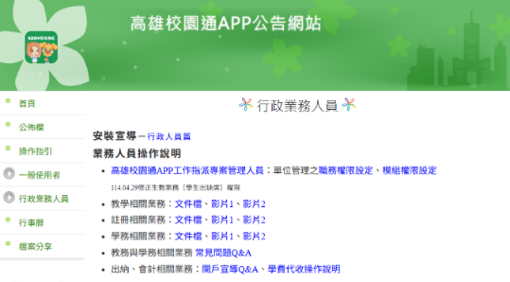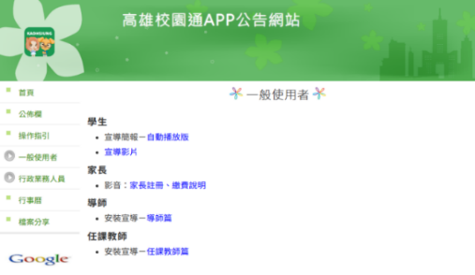
●討論：已宣導。
- 請確認下一學年度（115學年度）部定課程計畫撰寫人員名單(填入附表1)。
●討論：如附件。
- 請各領域欲申請開設國中（一到三年級）之彈性課程計畫之夥伴，將課程計畫及評鑑表2 彈性課程設計評鑑表提交研究會共同討論，評鑑完畢後於表2下方之評鑑者簽名部分:請寫教學研究會通過並押上日期。
●討論：本領域無申請彈性課程。
- 國三暑期學藝活動預計於（7/13-8/14）辦理；國二暑期學藝活動預計於（7/20-8/14）辦理。
●討論：無意見
- 112學年度至114學年度執行[部分領域雙語教學計畫]、[雙語生活化計畫]領域、科目及教師臚列如下：
 | 112學年度 | 113學年度 | 114學年度
領域 | 藝術/科技/綜合 | 健體/綜合/科技 | 健體/社會/彈性
科目 | 音樂/生活科技/家政 | 體育/輔導/生活科技 | 健康教育/地理/青少年時間管理
教師 | 高珮馨/許智媖/趙禹菱 | 劉依佳/曾婯芬/許智媖 | 陳惠美/吳昭儀/吳昭儀
請健體、科技、綜合、藝文等領域推派115學年度雙語生活化計畫(部分領域雙語教學)執行科目及教師。
●討論：綜合領域教師無意願參加
- 請確認段考時程表，若有錯誤請直接在上面註記。
●討論：確認正確無誤。
- 請各領域召集人最晚於本學期期中教學研究會前選出新學年負責生涯融入老師(並寫入會議紀錄)，以利持續推展生涯融入。
生涯融入成果，繳交日期為115/06/05(五)前，請尚未完成領域教師協助完成。
●討論：國一禹菱老師負責、國二錦雀老師負責、國三婯芬老師負責

八、臨時動議或其他對學校建議（若無請填無）
⯄科內事務決議留存 | 無
⯄建議  (僅告知不須行政回應) | 無
⯄建議或提案  (須行政回應) | 無

九、散會

